ОБОСНОВАНИЕ НАЧАЛЬНОЙ (МАКСИМАЛЬНОЙ) ЦЕНЫ КОНТРАКТА
на поставку лекарственных препаратов 8 наименованиям

Начальная (максимальная) цена контракта (далее - НМЦК) сформирована в соответствии с приказом Минздрава России от 19.12.2019 N 1064н "Об утверждении Порядка определения начальной (максимальной) цены контракта, цены контракта, заключаемого с единственным поставщиком (подрядчиком, исполнителем), начальной цены единицы товара, работы, услуги при осуществлении закупок лекарственных препаратов для медицинского применения".

1. Расчет цены единицы планируемых к закупке лекарственных препаратов
Цена единицы лекарственного препарата, начальная цена единицы лекарственного препарата устанавливается по одному наименованию по одному наименованию (международному непатентованному наименованию, при отсутствии такого наименования - по группировочному или химическому наименованию, а также составу комбинированного лекарственного препарата) с учетом эквивалентных лекарственных форм и дозировок.

Расчет цены единицы планируемых к закупке лекарственных препаратов методами, предусмотренными пунктами 1 и 3 части 1 статьи 22 Федерального закона от 05.04.2013 N 44-ФЗ "О контрактной системе в сфере закупок товаров, работ, услуг для обеспечения государственных и муниципальных нужд".

А) Расчет цены единицы планируемых к закупке лекарственных препаратов методом сопоставимых рыночных цен (анализа рынка) (без учета оптовой надбавки и НДС)

Для расчета начальной (максимальной) цены контракта использована ценовая информация, полученная из коммерческих предложений.
№ п/п | МНН лекарственного препарата, его характеристики | Количество | Единица измерения | Стоимость за единицу, руб. |  |  | Минимальная величина цены единицы лекарственного препарата, руб. | Среднеквадратичное отклонение | Коэффициент вариации %
 |  |  |  | Коммерческое предложение вх.  № 2627 от 01.06.2026г. | Коммерческое предложение вх.  № 2628 от 01.06.2026г. | Коммерческое предложение вх.  № 2629 от 01.06.2026г. |  | Среднеквадратичное отклонение | Коэффициент вариации %
1 | БЕНЗИЛБЕНЗОАТ  ЭМУЛЬСИЯ ДЛЯ НАРУЖНОГО ПРИМЕНЕНИЯ 200 МГ/Г | 10000 | г | 0,5715 | 0,5716 | 0,5717 | 0,5715 | 0,0001 | 0,02
2 | БИФИДОБАКТЕРИИ БИФИДУМ ПОРОШОК ДЛЯ ПРИГОТОВЛЕНИЯ РАСТВОРА ДЛЯ ПРИЕМА ВНУТРЬ 500000000 КОЕ | 382,5 | г | 10,9340 | 10,9354 | 10,9361 | 10,9340 | 0,001 | 0,01
3 | БОРНАЯ КИСЛОТА РАСТВОР ДЛЯ МЕСТНОГО ПРИМЕНЕНИЯ 30 МГ/МЛ | 1000 | мл | 0,5203 | 0,5218 | 0,5225 | 0,5203 | 0,001 | 0,19
4 | БРИЛЛИАНТОВЫЙ ЗЕЛЕНЫЙ РАСТВОР ДЛЯ НАРУЖНОГО ПРИМЕНЕНИЯ 10 МГ/МЛ | 880 | мл | 2,3263 | 2,3300 | 2,3318 | 2,3263 | 0,003 | 0,13
5 | ИНТЕРФЕРОН АЛЬФА-2B СПРЕЙ НАЗАЛЬНЫЙ ДОЗИРОВАННЫЙ 500 МЕ/ДОЗА | 4000 | доза | 1,9175 | 1,9177 | 1,9178 | 1,9175 | 0,0002 | 0,01
6 | БЕКЛОМЕТАЗОН+КЛОТРИМАЗОЛ+  ЛИДОКАИН+ХЛОРАМФЕНИКОЛ  КАПЛИ УШНЫЕ 0.25 МГ+10 МГ+20 МГ+50 МГ/МЛ | 20 | мл | 149,4509 | 149,4581 | 149,4618 | 149,4509 | 0,006 | 0,004
7 | ПОЛИВИТАМИНЫ | 1000 | шт | 2,2054 | 2,2061 | 2,2065 | 2,2054 | 0,001 | 0,05
8 | НИТРОФУРАЛ  РАСТВОР ДЛЯ МЕСТНОГО И НАРУЖНОГО ПРИМЕНЕНИЯ 0.67 МГ/МЛ | 600 | мл | 3,0781 | 3,0818 | 3,0836 | 3,0781 | 0,003 | 0,10

Б) Расчет цены единицы планируемых к закупке лекарственных препаратов тарифным методом
(без учета оптовой надбавки и НДС)
Информация о ценах производителей в соответствии с перечнем жизненно необходимых и важнейших лекарственных препаратов для медицинского применения, утвержденным распоряжением Правительства РФ от 18.12.2025г. N 3867-р, постановлением Правительства Российской Федерации от 29.10.2010 № 865 «О государственном регулировании цен на лекарственные препараты, включенные в перечень жизненно необходимых и важнейших лекарственных препаратов», представлена в Государственном реестре предельных отпускных цен производителей на лекарственные препараты, включенные в перечень жизненно необходимых и важнейших лекарственных препаратов, по адресу в сети Интернет http://grls.rosminzdrav.ru/:

Торговое наименование | Лекарственная форма, дозировка, упаковка (полная) | Владелец РУ/производитель/упаковщик/Выпускающий контроль | Количество в потреб.  упаковке | Предельная цена руб. без НДС | Расчетная предельная цена за единицу товара (г*) без учета НДС, руб. | № РУ | Дата регистрации цены  (№ решения) | Дата вступления в силу
Бензилбензоат | эмульсия для наружного применения, 20%, 100 г - банки (1) - пачки картонные | Вл.Луганский ХФЗ ОАО, Украина; Вып.к.Перв.Уп.Втор.Уп.Пр.ОАО "Луганский химико-фармацевтический завод", Украина; | 100 | 18,47 | 0,1847 | П N014775/01-2003 | 18.12.2020  (635/20-20-ОПР) | 18.05.2021
Бензилбензоат | эмульсия для наружного применения, 20%, 100 г - флаконы (1) - пачки картонные | Вл.Луганский ХФЗ ОАО, Украина; Вып.к.Перв.Уп.Втор.Уп.Пр.ОАО "Луганский химико-фармацевтический завод", Украина; | 100 | 19,85 | 0,1985 | П N014775/01-2003 | 18.12.2020  (635/20-20-ОПР) | 18.05.2021
Бензилбензоат | эмульсия для наружного применения, 20%, 50 г - банки (1) - пачки картонные | Вл.Луганский ХФЗ ОАО, Украина; Вып.к.Перв.Уп.Втор.Уп.Пр.ОАО "Луганский химико-фармацевтический завод", Украина; | 50 | 11,61 | 0,2322 | П N014775/01-2003 | 18.12.2020  (635/20-20-ОПР) | 18.05.2021
БЕНЗИЛБЕНЗОАТ | эмульсия для наружного применения, 20%, 100 г - флаконы (1) - пачки картонные | Вл.Вып.к.Перв.Уп.Втор.Уп.Пр.Акционерное общество "Усолье-Сибирский химико-фармацевтический завод" (АО "Усолье-Сибирский химфармзавод"), Россия (3819012188); | 100 | 51,03 | 0,5103 | ЛП-008079 | 09.09.2022  1022/20-22 | 09.09.2022
БЕНЗИЛБЕНЗОАТ | эмульсия для наружного применения, 20%, 200 г - флаконы (50) - коробки (для стационаров) | Вл.Вып.к.Перв.Уп.Втор.Уп.Пр.Акционерное общество "Усолье-Сибирский химико-фармацевтический завод" (АО "Усолье-Сибирский химфармзавод"), Россия (3819012188); | 10000 | 5 102,92 | 0,5102 | ЛП-008079 | 09.09.2022  1022/20-22 | 09.09.2022
БЕНЗИЛБЕНЗОАТ | эмульсия для наружного применения, 20%, 200 г - флаконы (30) - коробки (для стационаров) | Вл.Вып.к.Перв.Уп.Втор.Уп.Пр.Акционерное общество "Усолье-Сибирский химико-фармацевтический завод" (АО "Усолье-Сибирский химфармзавод"), Россия (3819012188); | 6000 | 3 061,75 | 0,5102 | ЛП-008079 | 09.09.2022  1022/20-22 | 09.09.2022
БЕНЗИЛБЕНЗОАТ | эмульсия для наружного применения, 20%, 200 г - флаконы (20) - коробки (для стационаров) | Вл.Вып.к.Перв.Уп.Втор.Уп.Пр.Акционерное общество "Усолье-Сибирский химико-фармацевтический завод" (АО "Усолье-Сибирский химфармзавод"), Россия (3819012188); | 4000 | 2 041,17 | 0,5102 | ЛП-008079 | 09.09.2022  1022/20-22 | 09.09.2022
БЕНЗИЛБЕНЗОАТ | эмульсия для наружного применения, 20%, 50 г - флаконы (20) - коробки (для стационаров) | Вл.Вып.к.Перв.Уп.Втор.Уп.Пр.Акционерное общество "Усолье-Сибирский химико-фармацевтический завод" (АО "Усолье-Сибирский химфармзавод"), Россия (3819012188); | 1000 | 510,29 | 0,5102 | ЛП-008079 | 09.09.2022  1022/20-22 | 09.09.2022
БЕНЗИЛБЕНЗОАТ | эмульсия для наружного применения, 20%, 100 г - флаконы (20) - коробки (для стационаров) | Вл.Вып.к.Перв.Уп.Втор.Уп.Пр.Акционерное общество "Усолье-Сибирский химико-фармацевтический завод" (АО "Усолье-Сибирский химфармзавод"), Россия (3819012188); | 2000 | 1 020,58 | 0,5102 | ЛП-008079 | 09.09.2022  1022/20-22 | 09.09.2022
БЕНЗИЛБЕНЗОАТ | эмульсия для наружного применения, 20%, 50 г - флаконы (100) - коробки (для стационаров) | Вл.Вып.к.Перв.Уп.Втор.Уп.Пр.Акционерное общество "Усолье-Сибирский химико-фармацевтический завод" (АО "Усолье-Сибирский химфармзавод"), Россия (3819012188); | 5000 | 2 551,46 | 0,5102 | ЛП-008079 | 09.09.2022  1022/20-22 | 09.09.2022
БЕНЗИЛБЕНЗОАТ | эмульсия для наружного применения, 20%, 50 г - флаконы (80) - коробки (для стационаров) | Вл.Вып.к.Перв.Уп.Втор.Уп.Пр.Акционерное общество "Усолье-Сибирский химико-фармацевтический завод" (АО "Усолье-Сибирский химфармзавод"), Россия (3819012188); | 4000 | 2 041,17 | 0,5102 | ЛП-008079 | 09.09.2022  1022/20-22 | 09.09.2022
БЕНЗИЛБЕНЗОАТ | эмульсия для наружного применения, 20%, 50 г - флаконы (60) - коробки (для стационаров) | Вл.Вып.к.Перв.Уп.Втор.Уп.Пр.Акционерное общество "Усолье-Сибирский химико-фармацевтический завод" (АО "Усолье-Сибирский химфармзавод"), Россия (3819012188); | 3000 | 1 530,88 | 0,5102 | ЛП-008079 | 09.09.2022  1022/20-22 | 09.09.2022
БЕНЗИЛБЕНЗОАТ | эмульсия для наружного применения, 20%, 50 г - флаконы (50) - коробки (для стационаров) | Вл.Вып.к.Перв.Уп.Втор.Уп.Пр.Акционерное общество "Усолье-Сибирский химико-фармацевтический завод" (АО "Усолье-Сибирский химфармзавод"), Россия (3819012188); | 2500 | 1 275,73 | 0,5102 | ЛП-008079 | 09.09.2022  1022/20-22 | 09.09.2022
БЕНЗИЛБЕНЗОАТ | эмульсия для наружного применения, 20%, 50 г - флаконы (30) - коробки (для стационаров) | Вл.Вып.к.Перв.Уп.Втор.Уп.Пр.Акционерное общество "Усолье-Сибирский химико-фармацевтический завод" (АО "Усолье-Сибирский химфармзавод"), Россия (3819012188); | 1500 | 765,44 | 0,5102 | ЛП-008079 | 09.09.2022  1022/20-22 | 09.09.2022
БЕНЗИЛБЕНЗОАТ | эмульсия для наружного применения, 20%, 200 г - флаконы (10) - коробки (для стационаров) | Вл.Вып.к.Перв.Уп.Втор.Уп.Пр.Акционерное общество "Усолье-Сибирский химико-фармацевтический завод" (АО "Усолье-Сибирский химфармзавод"), Россия (3819012188); | 2000 | 1 020,58 | 0,5102 | ЛП-008079 | 09.09.2022  1022/20-22 | 09.09.2022
БЕНЗИЛБЕНЗОАТ | эмульсия для наружного применения, 20%, 100 г - флаконы (100) - коробки (для стационаров) | Вл.Вып.к.Перв.Уп.Втор.Уп.Пр.Акционерное общество "Усолье-Сибирский химико-фармацевтический завод" (АО "Усолье-Сибирский химфармзавод"), Россия (3819012188); | 10000 | 5 102,93 | 0,5102 | ЛП-008079 | 09.09.2022  1022/20-22 | 09.09.2022
БЕНЗИЛБЕНЗОАТ | эмульсия для наружного применения, 20%, 100 г - флаконы (80) - коробки (для стационаров) | Вл.Вып.к.Перв.Уп.Втор.Уп.Пр.Акционерное общество "Усолье-Сибирский химико-фармацевтический завод" (АО "Усолье-Сибирский химфармзавод"), Россия (3819012188); | 8000 | 4 082,34 | 0,5102 | ЛП-008079 | 09.09.2022  1022/20-22 | 09.09.2022
БЕНЗИЛБЕНЗОАТ | эмульсия для наружного применения, 20%, 100 г - флаконы (60) - коробки (для стационаров) | Вл.Вып.к.Перв.Уп.Втор.Уп.Пр.Акционерное общество "Усолье-Сибирский химико-фармацевтический завод" (АО "Усолье-Сибирский химфармзавод"), Россия (3819012188); | 6000 | 3 061,75 | 0,5102 | ЛП-008079 | 09.09.2022  1022/20-22 | 09.09.2022
БЕНЗИЛБЕНЗОАТ | эмульсия для наружного применения, 20%, 100 г - флаконы (50) - коробки (для стационаров) | Вл.Вып.к.Перв.Уп.Втор.Уп.Пр.Акционерное общество "Усолье-Сибирский химико-фармацевтический завод" (АО "Усолье-Сибирский химфармзавод"), Россия (3819012188); | 5000 | 2 551,46 | 0,5102 | ЛП-008079 | 09.09.2022  1022/20-22 | 09.09.2022
БЕНЗИЛБЕНЗОАТ | эмульсия для наружного применения, 20%, 100 г - флаконы (30) - коробки (для стационаров) | Вл.Вып.к.Перв.Уп.Втор.Уп.Пр.Акционерное общество "Усолье-Сибирский химико-фармацевтический завод" (АО "Усолье-Сибирский химфармзавод"), Россия (3819012188); | 3000 | 1 530,88 | 0,5102 | ЛП-008079 | 09.09.2022  1022/20-22 | 09.09.2022
Бензилбензоат | эмульсия для наружного применения, 20%, 200 г - флаконы (1) - пачки картонные | Вл.АО "Фармацевтическое научно-производственное предприятие "Ретиноиды" (АО "Ретиноиды"), Россия (7720031037); Перв.Уп.Втор.Уп.Пр.АО "Фармацевтическое научно-производственное предприятие "Ретиноиды" (АО "Ретиноиды"), Россия (7720031037); Вып.к.АО "Фармацевтическое научно-производственное предприятие "Ретиноиды" (АО "Ретиноиды"), Россия (7720031037); | 200 | 124,02 | 0,6201 | ЛП-№(008515)-(РГ-RU) | 16.07.2025  25-7-4329423-изм | 16.07.2025
Бензилбензоат | эмульсия для наружного применения, 20%, 200 г - флаконы (1) - пачки картонные | Вл.АО "Фармацевтическое научно-производственное предприятие "Ретиноиды" (АО "Ретиноиды"), Россия (7720031037); Перв.Уп.Втор.Уп.Пр.АО "Фармацевтическое научно-производственное предприятие "Ретиноиды" (АО "Ретиноиды"), Россия (7720031037); Вып.к.АО "Фармацевтическое научно-производственное предприятие "Ретиноиды" (АО "Ретиноиды"), Россия (7720031037); | 200 | 127,28 | 0,6364 | ЛП-№(008515)-(РГ-RU) | 01.10.2025  1509/20-25 | 01.10.2025
БЕНЗИЛБЕНЗОАТ | эмульсия для наружного применения, 20%, 200 г - флаконы (1) - пачки картонные | Вл.Вып.к.Перв.Уп.Втор.Уп.Пр.Акционерное общество "Усолье-Сибирский химико-фармацевтический завод" (АО "Усолье-Сибирский химфармзавод"), Россия (3819012188); | 200 | 171,46 | 0,8573 | ЛП-008079 | 24.02.2026  210/25-26/ОС | 24.02.2026
Минимальное значение цены за единицу товара (г) без учета НДС, рублей: |  |  |  |  |  |  |  | 0,5102

Цена 0,1847 П N014775/01-2003
Цена 0,1985 П N014775/01-2003
Цена 0,2322 П N014775/01-2003
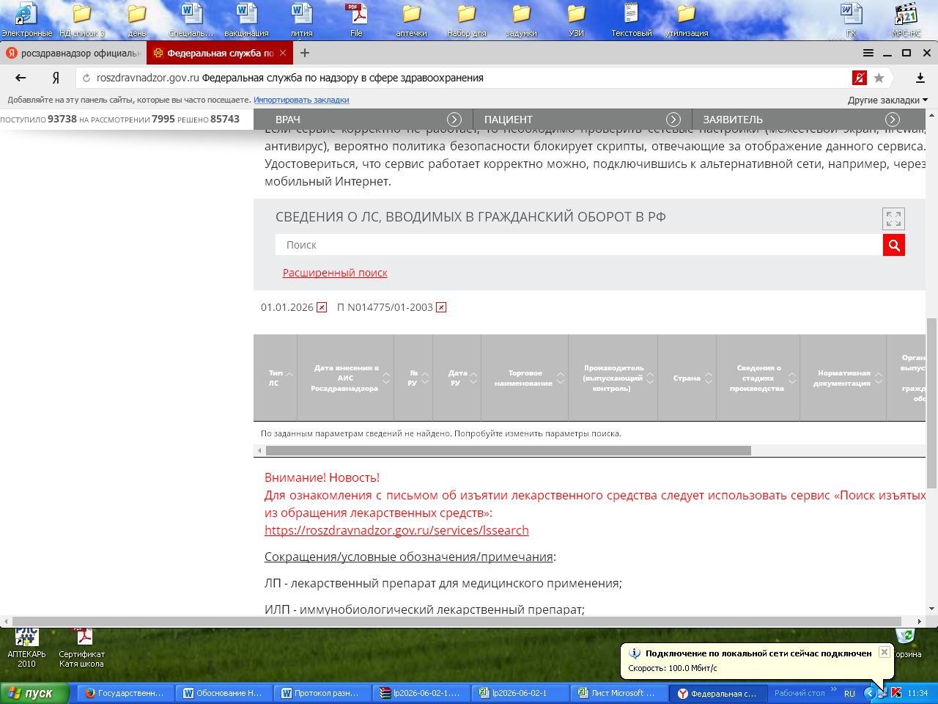

Цена 0,5102 ЛП-008079
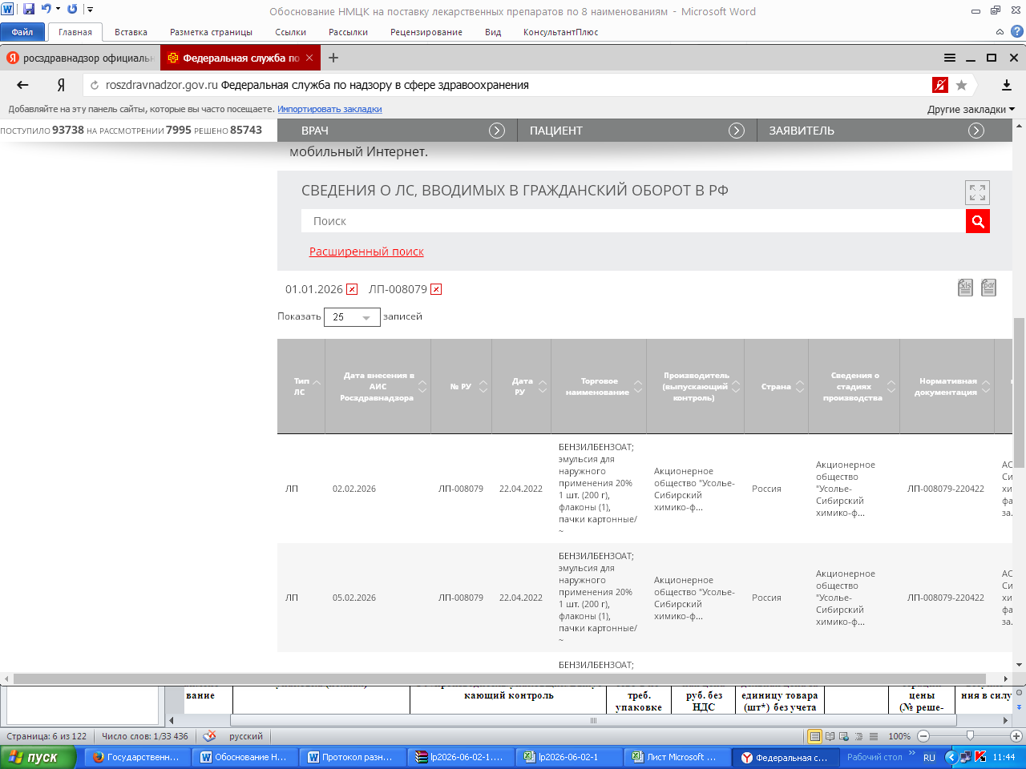

Торговое наименование | Лекарственная форма, дозировка, упаковка (полная) | Владелец РУ/производитель/упаковщик/Выпускающий контроль | Количество в потреб.  упаковке | Предельная цена руб. без НДС | Расчетная предельная цена за единицу товара (г*) без учета НДС, руб. | № РУ | Дата регистрации цены  (№ решения) | Дата вступления в силу
Бифидумбактерин | порошок для приема внутрь и местного применения, 500 млн.КОЕ/пакет, 0.85 г - пакеты (10) - пачки картонные | Вл.Общество с ограниченной ответственностью "АВАН" (ООО "АВАН"), Россия (7708610831); Пр.ООО "ПроБиоФарм", Россия (9729270820); Вып.к.Перв.Уп.Втор.Уп.Общество с ограниченной ответственностью "ПроБиоФарм" (ООО "ПБФ"), Россия (9729270820); | 8,5 | 84,00 | 9,8823 | Р N000346/01 | 14.12.2023  1931/20-23 | 14.12.2023
Бифидумбактерин | порошок для приема внутрь и местного применения, 500 млн.КОЕ/пакет, 0.85 г - пакеты (30) - пачки картонные | Вл.Общество с ограниченной ответственностью "АВАН" (ООО "АВАН"), Россия (7708610831); Пр.ООО "ПроБиоФарм", Россия (9729270820); Вып.к.Перв.Уп.Втор.Уп.Общество с ограниченной ответственностью "ПроБиоФарм" (ООО "ПБФ"), Россия (9729270820); | 25,5 | 248,95 | 9,7627 | Р N000346/01 | 14.12.2023  1931/20-23 | 14.12.2023
Бифидумбактерин | порошок для приема внутрь и местного применения, 500 млн КОЕ (5 доз), 10 шт. - пакеты (1) - пачки картонные | Вл.Общество с ограниченной ответственностью "АВАН-БИО", Россия (7708396585); Вып.к.Перв.Уп.Втор.Уп.Пр.Общество с ограниченной ответственностью "ПроБиоФарм" (ООО "ПБФ"), Россия (9729270820); | 8,5 | 84,00 | 9,8823 | ЛП-№(012615)-(РГ-RU) | 12.02.2026  25-7-4353034-изм | 12.02.2026
Бифидумбактерин | порошок для приема внутрь и местного применения, 500 млн КОЕ (5 доз), 30 шт. - пакеты (1) - пачки картонные | Вл.Общество с ограниченной ответственностью "АВАН-БИО", Россия (7708396585); Вып.к.Перв.Уп.Втор.Уп.Пр.Общество с ограниченной ответственностью "ПроБиоФарм" (ООО "ПБФ"), Россия (9729270820); | 25,5 | 248,95 | 9,7627 | ЛП-№(012615)-(РГ-RU) | 12.02.2026  25-7-4353034-изм | 12.02.2026
Минимальное значение цены за единицу товара (г) без учета НДС, рублей: |  |  |  |  |  |  |  | 9,8823

Цена 9,7627 Р N000346/01
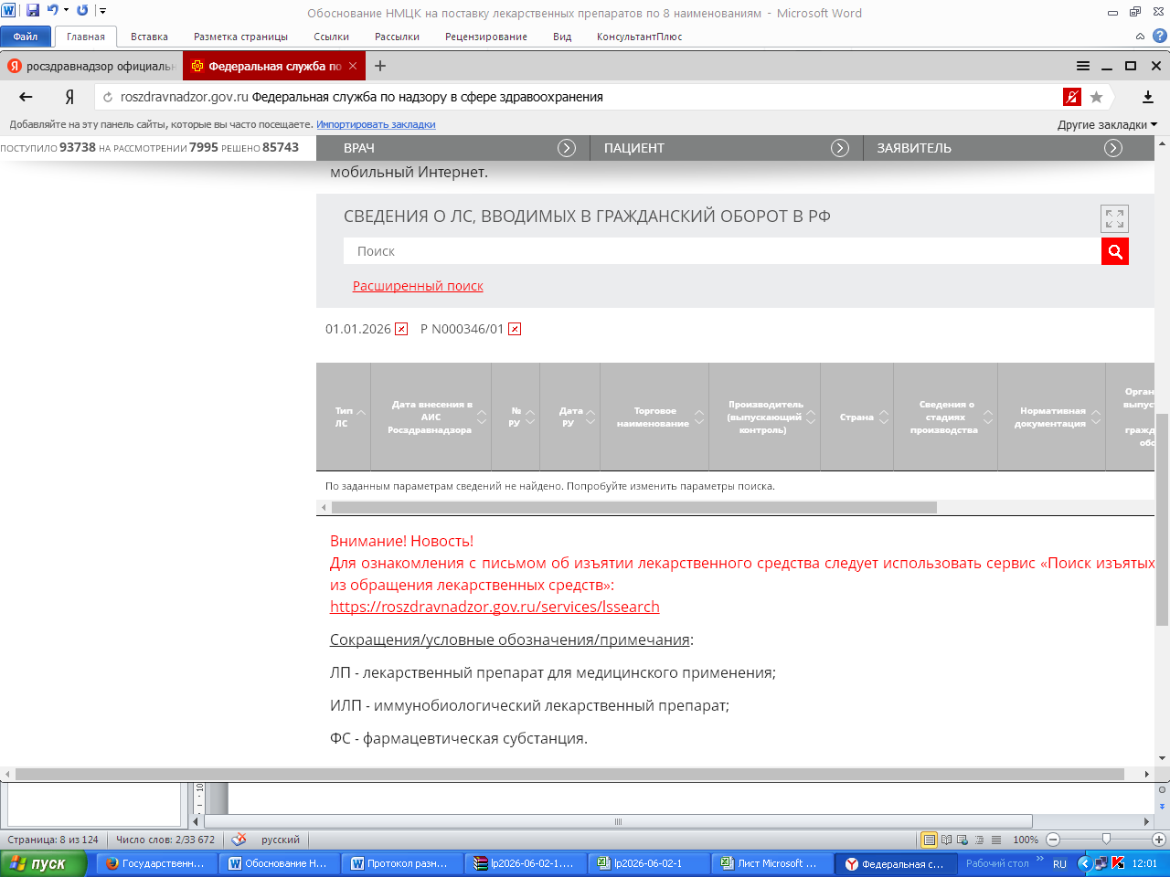

Цена 9,8823 ЛП-№(012615)-(РГ-RU)
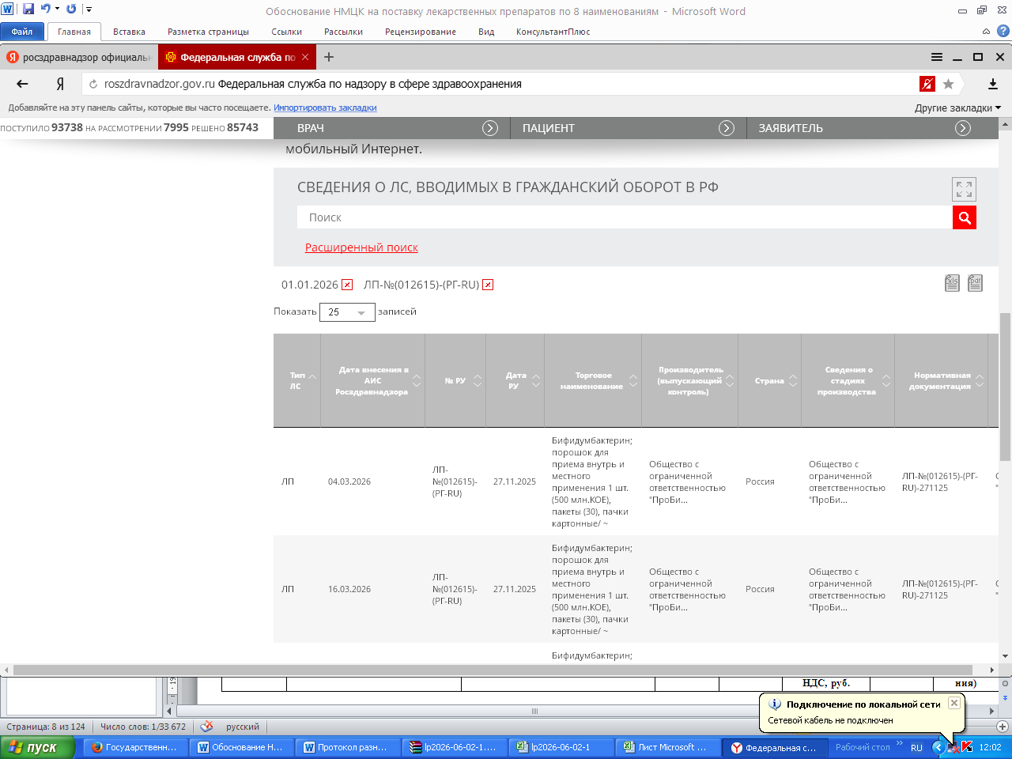

Торговое наименование | Лекарственная форма, дозировка, упаковка (полная) | Владелец РУ/производитель/упаковщик/Выпускающий контроль | Количество в потреб.  упаковке | Предельная цена руб. без НДС | Расчетная предельная цена за единицу товара (доз*) без учета НДС, руб. | № РУ | Дата регистрации цены  (№ решения) | Дата вступления в силу
РИНОФЕРОН® | спрей назальный дозированный, 500 МЕ/доза, 200 доз - флаконы (1) - пачка картонная | Вл.Вып.к.Перв.Уп.Втор.Уп.Пр.Открытое акционерное общество "Фармстандарт-Лексредства" (ОАО "Фармстандарт-Лексредства"), Россия (4631002737); | 200 | 342,43 | 1,7121 | ЛП-№(010321)-(РГ-RU) | 14.08.2025  1265/20-25 | 14.08.2025
РИНОФЕРОН® | спрей назальный дозированный, 500 МЕ/доза, 240 доз - флаконы (1) - пачка картонная | Вл.Вып.к.Перв.Уп.Втор.Уп.Пр.Открытое акционерное общество "Фармстандарт-Лексредства" (ОАО "Фармстандарт-Лексредства"), Россия (4631002737); | 240 | 410,92 | 1,7121 | ЛП-№(010321)-(РГ-RU) | 14.08.2025  1265/20-25 | 14.08.2025
Гриппферон® | спрей назальный дозированный, 500 МЕ/доза, 200 доз - флакон (1) - пачка картонная | Вл.Вып.к.Перв.Уп.Втор.Уп.Пр.Общество с ограниченной ответственностью "Фирн М" (ООО "Фирн М"), Россия (7751147024); | 200 | 362,38 | 1,8119 | ЛП-001503 | 06.11.2025  1802/25-25 | 06.11.2025
Гриппферон® | спрей назальный дозированный, 500 МЕ/доза, 200 доз - флакон (1) - пачка картонная | Вл.Вып.к.Перв.Уп.Втор.Уп.Пр.Общество с ограниченной ответственностью "Фирн М" (ООО "Фирн М"), Россия (7751147024); | 200 | 362,38 | 1,8119 | ЛП-№(013994)-(РГ-RU) | 13.05.2026  25-7-4363029-изм | 13.05.2026
Минимальное значение цены за единицу товара (г) без учета НДС, рублей: |  |  |  |  |  |  |  | 1,8119

Цена 1,7121 ЛП-№(010321)-(РГ-RU)
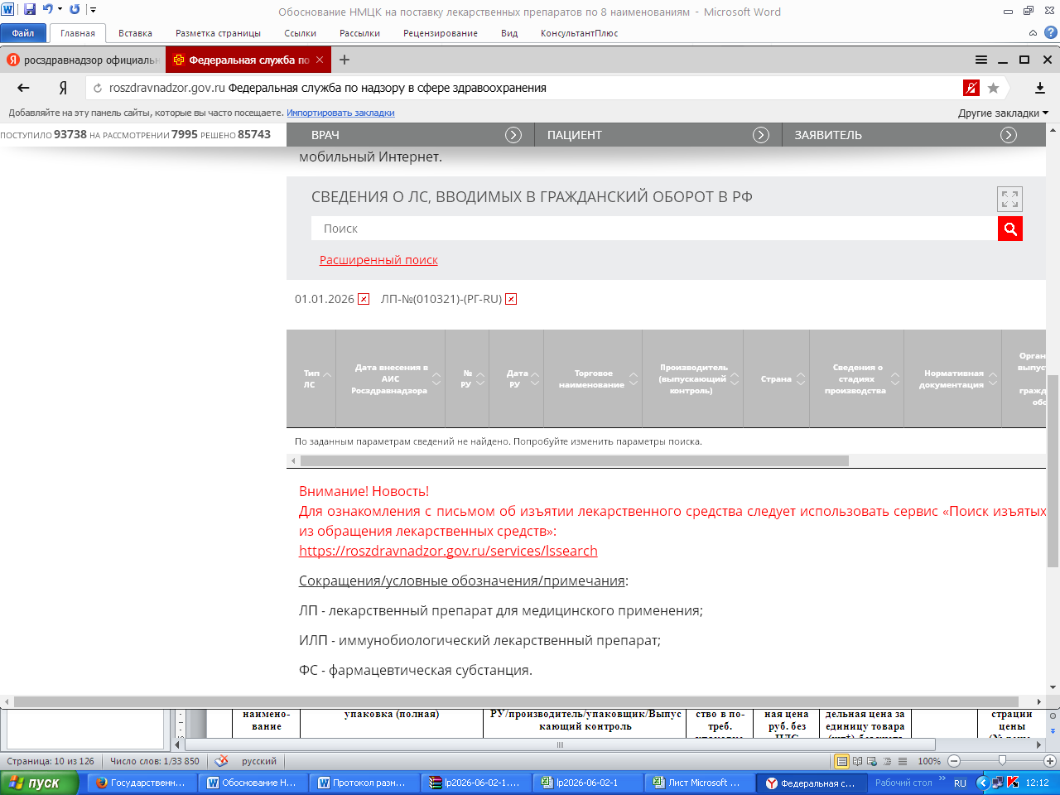

Цена 1,8119 ЛП-001503

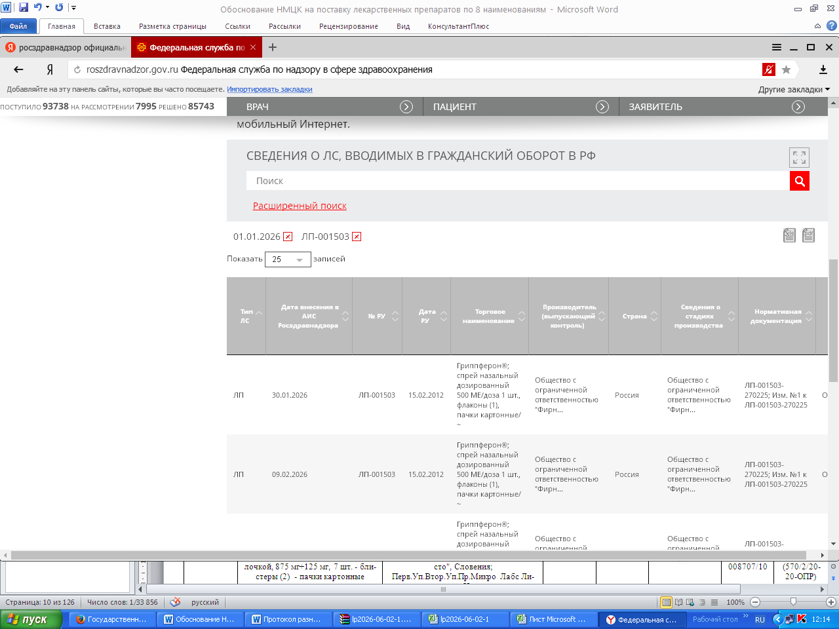

2. Расчет средневзвешенной цены (без учета оптовой надбавки и НДС)
Средневзвешенная цена определяется на основании всех заключенных заказчиком и исполненных поставщиком государственных (муниципальных) контрактов или договоров на поставку планируемого к закупке лекарственного препарата с учетом эквивалентных лекарственных форм и дозировок за 12 месяцев, предшествующих месяцу расчета НМЦК, начальной цены единицы лекарственного препарата, за исключением государственных (муниципальных) контрактов или договоров на поставку лекарственных препаратов, необходимых для назначения пациенту при наличии медицинских показаний (индивидуальная непереносимость, по жизненным показаниям) по решению врачебной комиссии медицинской организации.
№ п/п | Реквизиты гос.контракта | Количество во вторичной упаковке | Объем поставки вторичных упаковок | Количество единиц лекарственного препарата | Цена вторичной упаковки (без НДС и оптовой надбавки), руб. | Цена за единицу лекарственного препарата (без НДС и  оптовой надбавки), руб. | Средневзвешенная цена за единицу лекарственного препарата (без НДС и оптовой надбавки), руб.
1 | МНН: БЕНЗИЛБЕНЗОАТ  за 12 месяцев, предшествующих месяцу расчета НМЦК препарат не закупался |  |  |  |  |  | -
2. | МНН: БИФИДОБАКТЕРИИ БИФИДУМ  за 12 месяцев, предшествующих месяцу расчета НМЦК, препарат не закупался
5. | МНН: ИНТЕРФЕРОН АЛЬФА-2B  за 12 месяцев, предшествующих месяцу расчета НМЦК, препарат не закупался |  |  |  |  |  | -

Расчет средневзвешенной цены (без учета оптовой надбавки *и НДС)

Средневзвешенная цена определяется на основании всех заключенных заказчиком и исполненных поставщиком государственных (муниципальных) контрактов или договоров на поставку планируемого к закупке лекарственного препарата с учетом эквивалентных лекарственных форм и дозировок за 12 месяцев, предшествующих месяцу расчета НМЦК, начальной цены единицы лекарственного препарата, за исключением государственных (муниципальных) контрактов или договоров на поставку лекарственных препаратов, необходимых для назначения пациенту при наличии медицинских показаний (индивидуальная непереносимость, по жизненным показаниям) по решению врачебной комиссии медицинской организации.
* Цены на лекарственные препараты, не включенные в перечень ЖНВЛП, не регулируются государственными нормативными документами, определить размер оптовой надбавки не представляется возможным.
№ п/п | Номер реестровой записи |  | Количество во вторичной упаковке |  | Объем поставки вторичных упаковок |  | Количество единиц лекарственного препарата |  | Цена вторичной упаковки (без НДС и оптовой надбавки*), руб. | Цена за единицу лекарственного препарата (без НДС и  оптовой надбавки*), руб. |  | Средневзвешенная цена за единицу лекарственного препарата (без НДС и оптовой надбавки), руб.
3. | МНН: БОРНАЯ КИСЛОТА  за 12 месяцев, предшествующих месяцу расчета НМЦК препарат не закупался |  |  |  |  |  |  |  |  |  |  | -
4. | МНН: БРИЛЛИАНТОВЫЙ ЗЕЛЕНЫЙ  ТН: Бриллиантовый зеленый, Раствор для наружного применения 10 мг/мл, 25 см3 |  |  |  |  |  |  |  |  |  |  | 0,5124
4.1 | Государственный контракт №223 от 11.07.2025г. (заключенный по п.4 ч.1 ст.93 44-ФЗ) | 25 |  | 88 |  | 2200 |  | 12,81 |  |  | 0,5124 | 0,5124
6. | МНН: БЕКЛОМЕТАЗОН+КЛОТРИМАЗОЛ+ЛИДОКАИН+ХЛОРАМФЕНИКОЛ  за 12 месяцев, предшествующих месяцу расчета НМЦК, препарат не закупался |  |  |  |  |  |  |  |  |  |  | -
7. | МНН: ПОЛИВИТАМИНЫ  за 12 месяцев, предшествующих месяцу расчета НМЦК, препарат не закупался |  |  |  |  |  |  |  |  |  |  | -
8. | МНН: НИТРОФУРАЛ  ТН: Фурацилин, Раствор для местного применения 0.67 мг/мл, 10 см3 |  |  |  |  |  |  |  |  |  |  | 4,5880
8.1 | Государственный контракт №801/Р344 от 28.10.2025 г. (заключенный по п.4 ч.1 ст.93 44-ФЗ) | 10 |  | 90 |  | 900 |  | 45,88 |  |  | 4,5880 | 4,5880

3. Расчет референтной цены (без учета оптовой надбавки и НДС)
Расчет референтных цен производится автоматически с учетом объемов закупки лекарственных препаратов посредством использования ресурсов единой государственной информационной системы в сфере здравоохранения по состоянию на 1 мая и 1 ноября текущего года в рамках одного наименования (международного непатентованного наименования, при отсутствии такого наименования - по группировочному или химическому наименованию, а также составу комбинированного лекарственного препарата) с учетом эквивалентных лекарственных форм и дозировок на основании цен единиц лекарственных препаратов без учета НДС и оптовой надбавки.
На момент расчета НМЦК референтная цена отсутствует.

II. Выбор минимального значения цены, рассчитанной в соответствии с разделом I:

№ п/п | МНН лекарственного препарата | Минимальная цена за единицу, рассчитанная в соответствии с п. 1, руб. | Средневзвешенная цена за единицу, рассчитанная в соответствии с п. 2, руб. | Референтная цена за единицу, рассчитанная в соответствии с п. 3, руб. | Минимальная цена за единицу, руб.
1 | БЕНЗИЛБЕНЗОАТ  ЭМУЛЬСИЯ ДЛЯ НАРУЖНОГО ПРИМЕНЕНИЯ 200 МГ/Г | 0,5102 | - | - | 0,5102
2 | БИФИДОБАКТЕРИИ БИФИДУМ ПОРОШОК ДЛЯ ПРИГОТОВЛЕНИЯ РАСТВОРА ДЛЯ ПРИЕМА ВНУТРЬ 500000000 КОЕ | 9,8823 | - | - | 9,8823
3 | БОРНАЯ КИСЛОТА РАСТВОР ДЛЯ МЕСТНОГО ПРИМЕНЕНИЯ 30 МГ/МЛ | 0,5203 | - | - | 0,5203
4 | БРИЛЛИАНТОВЫЙ ЗЕЛЕНЫЙ РАСТВОР ДЛЯ НАРУЖНОГО ПРИМЕНЕНИЯ 10 МГ/МЛ | 2,3263 | 0,5124 | - | 0,5124
5 | ИНТЕРФЕРОН АЛЬФА-2B СПРЕЙ НАЗАЛЬНЫЙ ДОЗИРОВАННЫЙ 500 МЕ/ДОЗА | 1,8119 | - | - | 1,8119
6 | БЕКЛОМЕТАЗОН+КЛОТРИМАЗОЛ+ЛИДОКАИН+ХЛОРАМФЕНИКОЛ  КАПЛИ УШНЫЕ 0.25 МГ+10 МГ+20 МГ+50 МГ/МЛ | 149,4509 | - | - | 149,4509
7 | ПОЛИВИТАМИНЫ | 2,2054 | - | - | 2,2054
8 | НИТРОФУРАЛ  РАСТВОР ДЛЯ МЕСТНОГО И НАРУЖНОГО ПРИМЕНЕНИЯ 0.67 МГ/МЛ | 3,0781 | 4,5880 | - | 3,0781

За цену единицы лекарственного препарата, начальную цену единицы лекарственного препарата принимается минимальное значение цены из минимальных цен, рассчитанных в соответствии с разделом I.

III. Расчет НМЦК:
Расчет НМЦК осуществляется по формуле:
где:
n - количество поставляемых лекарственных препаратов;
Цi - цена единицы i-го лекарственного препарата с учетом НДС и оптовой надбавки;
Vi - объем поставки i-го лекарственного препарата.
Размер оптовой надбавки определен согласно приказу комитета тарифного регулирования Волгоградской области от 14.09.2022г. № 32/2 «Об установлении предельных размеров оптовых и предельных размеров розничных надбавок к фактическим отпускным ценам, установленным производителями лекарственных препаратов, на лекарственные препараты, включенные в перечень жизненно необходимых и важнейших лекарственных препаратов на территории Волгоградской области». Размер НДС определен согласно ч.2 ст. 164 Налогового кодекса Российской Федерации.

№ п/п | МНН закупаемого лекарственного препарата | Единица измерения | Объем поставки | Минимальная цена за единицу лекарственного препарата, руб. | Минимальная цена за единицу с оптовой надбавкой и НДС, руб. | Начальная (максимальная) цена, руб.
1 | БЕНЗИЛБЕНЗОАТ  ЭМУЛЬСИЯ ДЛЯ НАРУЖНОГО ПРИМЕНЕНИЯ 200 МГ/Г | 10000 | г | 0,5102 | 0,61 | 6100,00
2 | БИФИДОБАКТЕРИИ БИФИДУМ ПОРОШОК ДЛЯ ПРИГОТОВЛЕНИЯ РАСТВОРА ДЛЯ ПРИЕМА ВНУТРЬ 500000000 КОЕ | 382,50 | г | 9,8823 | 11,95 | 4570,88
3 | БОРНАЯ КИСЛОТА РАСТВОР ДЛЯ МЕСТНОГО ПРИМЕНЕНИЯ 30 МГ/МЛ | 1000 | мл | 0,5203 | 0,57 | 570,00
4 | БРИЛЛИАНТОВЫЙ ЗЕЛЕНЫЙ РАСТВОР ДЛЯ НАРУЖНОГО ПРИМЕНЕНИЯ 10 МГ/МЛ | 880 | мл | 0,5124 | 0,56 | 492,80
5 | ИНТЕРФЕРОН АЛЬФА-2B СПРЕЙ НАЗАЛЬНЫЙ ДОЗИРОВАННЫЙ 500 МЕ/ДОЗА | 4000 | доза | 1,8119 | 2,09 | 8360,00
6 | БЕКЛОМЕТАЗОН+КЛОТРИМАЗОЛ+ ЛИДОКАИН+  ХЛОРАМФЕНИКОЛ  КАПЛИ УШНЫЕ 0.25 МГ+10 МГ+20 МГ+50 МГ/МЛ | 20 | мл | 149,4509 | 164,39 | 3287,80
7 | ПОЛИВИТАМИНЫ | 1000 | шт | 2,2054 | 2,42 | 2420,00
8 | НИТРОФУРАЛ  РАСТВОР ДЛЯ МЕСТНОГО И НАРУЖНОГО ПРИМЕНЕНИЯ 0.67 МГ/МЛ | 600 | мл | 3,0781 | 3,38 | 2028,00
Итого: |  |  |  |  |  | 27829,48

Наименование учреждения | ФКУ «Волгоградская ПБСТИН» Минздрава России
Место нахождения | 403843, РФ, Волгоградская область, Камышинский район, с. Дворянское
Почтовый адрес | 403843, РФ, Волгоградская область, Камышинский район, с. Дворянское
Адрес электронной почты | vpbstin@yandex.ru
Номер контактного телефона | 8 (844 57) 7-03-46
Дата подготовки обоснования начальной (максимальной) цены контракта | 03.06.2026г.
Ответственное должностное лицо заказчика | Экономист Ю.В. Бондаренко

